今日动态

2024.5.22 星期三 天气 晴

今日主题：有用的手

1. **来园情况**

出勤：今天2位小朋友请假。

1. **集体活动《我的制作》**

前期活动中,幼儿对陆地动作的制作材料都有了一定的认识。孩子们在同伴搜集的资料中了解了动物制作的各种可能性，并结合自己感兴趣的内容作出了调整，孩子们动手制作的愿望越来越明显。为了让孩子们发挥自己的想象，因此开展本节活动，给予孩子们第一次制作表达表现各种各样的陆地动物的机会。

张奕涵、王诺婉、冯欣、谭沁、徐佳伊、章昕媛、王若鑫、王秋瑶、徐筱晞、李慕妍、郑书韵、胡奕可、蒋翊晗、杨易、李璟睿、王知霖、徐梓赫、谌睿、许诺言、徐诺、刘锦宥、黄梓宸、魏锦宸在动手制作的过程中，能以积极的态度与方法尝试解决问题；张悦威、申晓文、宗韫玉、吴文欣、王楷博、乐于参与动手制作小活动。

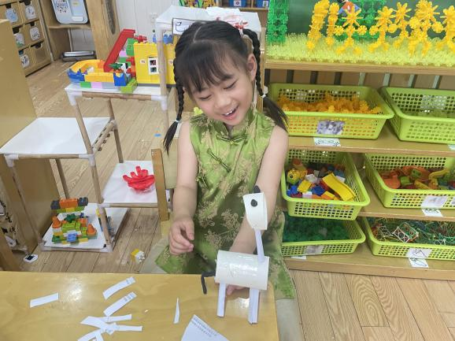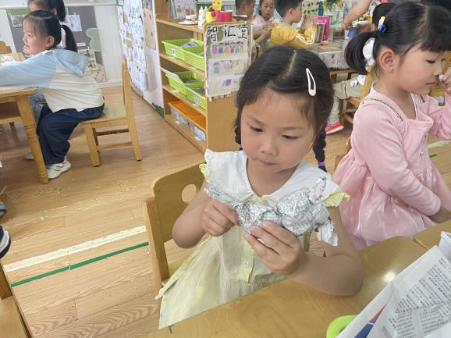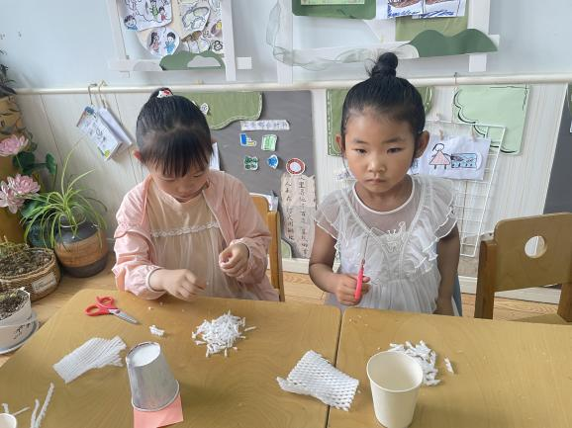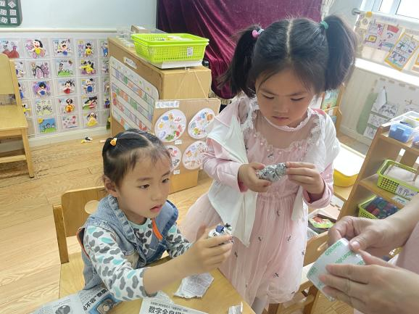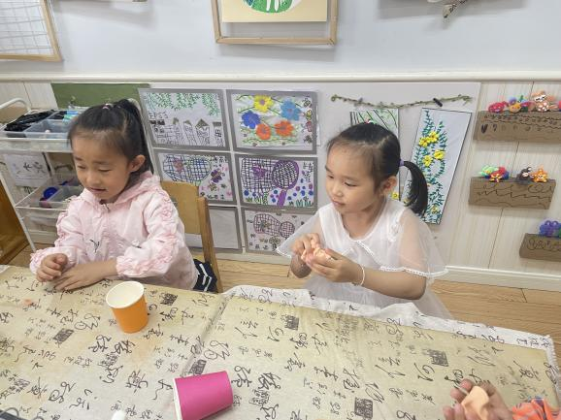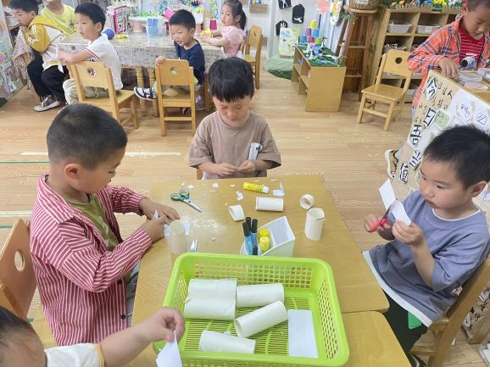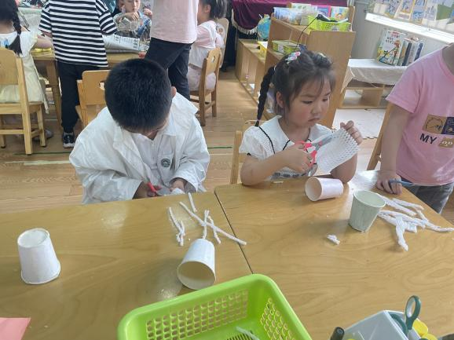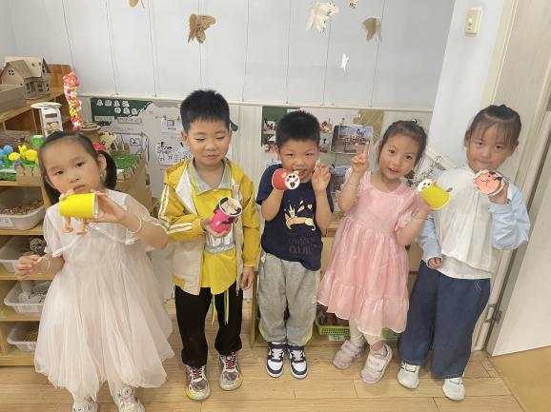

1. **户外活动**

今天我们进行户外混班活动，有的小朋友选择玩沙游戏，个个都能遵守规则不扬沙；有的小朋友在小车区进行小车的挑战，还有的小朋友在玩粘粘乐的游戏。在老师的提醒下孩子们也能够及时补充水分。也希望谌睿、张悦威小朋友能够遵守游戏规则哦！

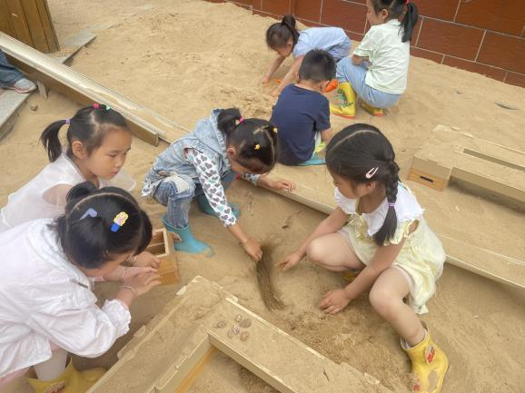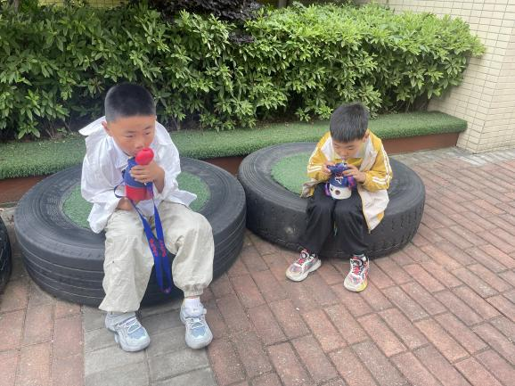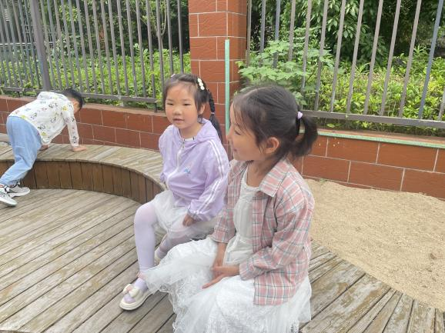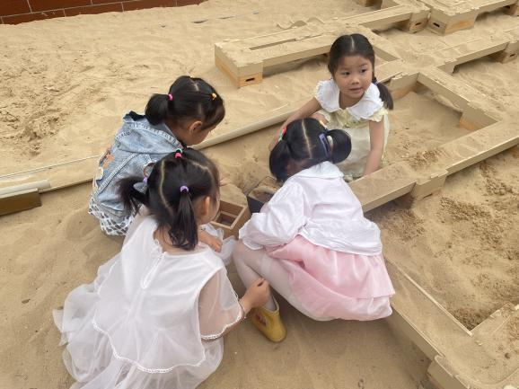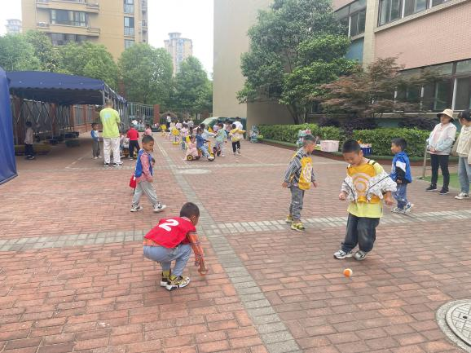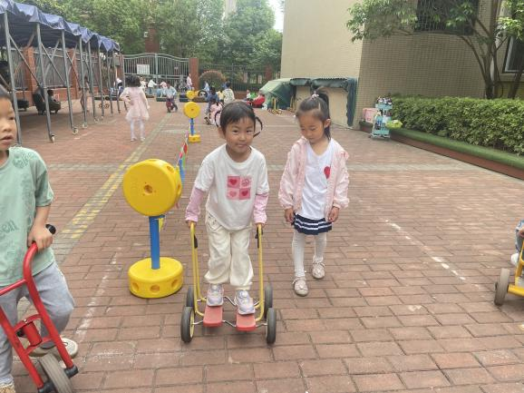

**五、生活活动**

午餐情况：中午吃的是荞麦饭、洋葱炒猪肝、丝瓜炒蛋、芙蓉鲜蔬汤。

今天王诺碗、王知霖、谭沁、蒋翊晗稍微慢了一点，还需要加油哦！

**六、温馨提示**

1.天气炎热，请及时为孩子清理指甲，清洗水杯！

2.请关注幼儿水杯水温，谢谢配合！

3.请及时关注幼儿的身体情况并及时告知老师，建议不要带病上学哦！